POLITECNICO DI TORINO
I Facultad de Ingeniería
Curso de Máster en Ciencias en Ingeniería Mecánica

Tesis de Máster en Ciencias

Comparación del rendimiento de los bancos experimentales para la medición de las características de los cojinetes neumáticos



Tutores académicos:
Prof. Guido Belforte
Prof. Terenziano Raparelli
Ing. Federico Colombo
Manuel Da Silva
Octubre 2012
Da Silva M., Manuel E.

COMPARACIÓN DEL RENDIMIENTO DE LOS BANCOS EXPERIMENTALES PARA LA MEDICIÓN DE LAS CARACTERÍSTICAS DE LOS COJINETES NEUMÁTICOS

Tutores Académicos: Prof. Guido Belforte, Prof. Terenziano Raparelli e Prof. Federico Colombo. Torino, Politecnico di Torino. I Facultad de Ingeniería. Curso de Máster en Ciencias en Ingeniería Mecánica. Año 2012, 10 pp.

Resumen. Con el desarrollo de las nuevas tecnologías surgen nuevas necesidades de manejo a baja fricción, elevada velocidad, precisión y repetitividad de posicionamiento. El uso de elementos de rodadura sin duda reduce la fricción, pero no garantiza elevadas precisiones de posicionamiento debido al contacto entre las partes. Por estas necesidades nace el uso de los cojinetes a lubricación estática, en particular se utilizan aquellos neumostáticos donde la presencia de aceite interfiere con el campo de aplicación. El cojinete de sustento neumático o cojinete neumostáticos a empuje es un dispositivo que tiene por objeto reducir la fricción mecánica en los movimientos de traslación. Se compone de un cuerpo metálico en forma cilíndrica o prismática en la cual, en una de las caras, se hacen orificios de pequeño diámetro. Se utiliza como fluido lubricante el aire a presión que, al salir de los orificios, crea un meato de fluido entre la superficie perforada y la guía de apoyo. Este principio físico garantiza la ausencia de contacto entre las dos partes y la reducción de la fricción de desplazamiento. En la superficie perforada pueden estar presentes también de las ranuras denominadas "canales de lubricación" que ayudan a mantener elevada la presión y a distribuirla mejor. Fijo a priori las dimensiones externas del cojinete, el objetivo del diseñador es maximizar la carga soportable y la rigidez, mientras se busca reducir al mínimo el consumo de aire. Por lo general, el bloque de corredera “meato” se produce cuando la rigidez es máxima (en el campo 8 ÷ 12 μm). Los elementos sobre los cuales se pueden actuar, son los orificios (tamaño, número y disposición) y la ranura (presencia / ausencia, tamaño y forma). Teniendo en cuenta el trabajo llevado a cabo por investigadores de esta y otras universidades, de empresas y de estudiantes universitarios anteriores, se quiso examinar el comportamiento mecánico y fluido dinámico de estos cojinetes y comparar el desempeño de los dos bancos de pruebas de característica neumostática, uno residente en el laboratorio DIMEC - Politecnico di Torino, y otro activo en la Mager s.r.l. Este análisis se lleva a cabo a través de la recogida de las mediciones para determinar la carga soportable y el consumo de aire. Han sido examinados cojinetes de forma prismática con canales de lubricación. El banco de pruebas en el laboratorio IBIS del Departamento de Mecánica en el Politecnico di Torino fue proporcionada por la Mager s.r.l., que fue responsable de la construcción. Este trabajo tiene por objeto analizar el comportamiento mecánico y fluido dinámico de tales cojinetes y comparar el rendimiento de dos bancos de pruebas de característica neumostática, uno residente en el laboratorio DIMEC - Politecnico di Torino, y otro activo en la Mager s.r.l., analizando las diferencias de las 2 máquinas a nivel de impostación de proyecto (arquitectura, materiales, instrumentos de medición, sistemas de generación de la carga, procedimientos de trabajo, etc.), y finalmente comparar las mediciones de juegos de cojinetes neumostáticos, a igualdad de medida, el rendimiento detectados por los dos bancos. Con todo esto se quiere identificar las causas que generan las eventuales diferencias de medidas y por consiguiente obtener así las modificas a implementar que permita alinear las medidas.

Bancos de prueba

En este parte del resumen se describirá los bancos de prueba utilizados para las mediciones experimentales en los cojinetes neumostáticos, que uno se encuentra ubicada dentro del laboratorio LAQ IBIS del Departamento de Mecánica del Politecnico di Torino y el otro en la empresa Mager s.r.l.

Los bancos han sido diseñados con el fin de mejorar los rendimientos y los procedimientos de medición.

Mediantes estos bancos se pueden probar cojinetes circulares y rectangulares. La estructura de los dos bancos permite dos tipos de pruebas: la caracterización estática, que consiste en la detección de la elevación, el consumo y la rigidez del cojinete en función del meato, y la distribución de presión, lo que permite conocer la tendencia de la presión por debajo del cojinete a lo largo de una dirección conocida y a un meato deseado. Lógicamente las dos pruebas no se pueden realizar simultáneamente.

Los dos bancos de pruebas descritos anteriormente, se muestran en las figuras 1 y 2.

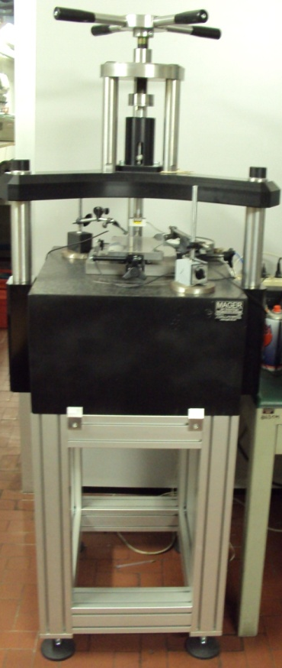
Figura 1: Banco de prueba en el laboratorio IBIS del Politecnico di Torino

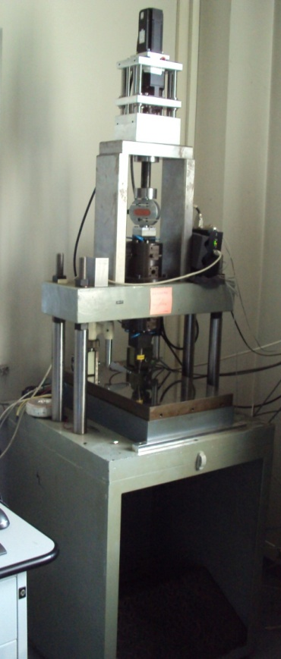
Figura 2: Banco de prueba en la empresa Mager s.r.l.

Estructuras de los bancos de prueba

El banco que está localizado al interno del laboratorio LAQ IBIS del Departamento de Mecánica del Politecnico di Torino está apoyado directamente al suelo. La superficie de trabajo es constituido de un bloque de granito, que se apoya en el suelo a través de una estructura de aluminio y cuatro pies anti-vibratorios. Al bloque de granito han establecido tres pilares que soportan la traversa a tres brazos, formando una estructura cerrada. Mientras que el otro banco que se encuentra en la empresa Mager s.r.l. es apoyada directamente sobre el suelo. La superficie de trabajo es constituido por una placa de acero en AISI 420, que descansa sobre el suelo a través de una estructura de acero electro-soldada. A la estructura de acero electro-soldada son fijados cuatro pilares que sostienen la placa de hierro C40 recubierto, formando una estructura cerrada. Estos tipos de construcción permiten a los bancos de contrarrestar la aplicación de la carga de compresión durante las pruebas.

Por encima de la traviesa está montada la columna central con el fin de acomodar el sistema de aplicación de la carga. Dentro de la columna se desliza una puntal: que se encarga de la función de aplicación de la carga. Su movimiento es controlado por el tornillo sin fin provisto de un volante de acción manual para girarla en el caso del banco de prueba que se encuentra en el Politecnico di Torino, mientras que en la Mager tiene un castillo con un motor de engranaje para la generación de la carga. En el banco de prueba que se encuentra en el Politecnico di Torino la celda de carga está montada en la parte inferior, en el extremo del puntal, de modo que ya tenga en cuenta el peso de la estructura mecánica que está por encima, en el otro lado de la celda de carga está montada la punta de contacto, equipado con un hueco semiesférico y entre el cojinete y la punta de contacto está presente una esfera, no hay necesidad de discos de freno, mientras que el banco en la empresa la celda de carga está montada en la parte superior, entre el motor y guía, por el otro lado de la guía está montada la punta de contacto, equipado con un hueco semiesférico, en este caso, son proporcionadas tres puntas de contacto de acuerdo con los cojinetes a probar y entre el cojinete y la punta de contacto está presente una esfera.

En el banco de prueba que se encuentra en el Politecnico di Torino hay un disco de freno que es constituido de tres placas superpuestas. La placa inferior tiene un movimiento giratorio y sirve para medir el ángulo de orientación del orificio de medición. La placa central tiene un movimiento lineal trasversal y mide el primero de los desplazamientos lineares del disco de freno llamado "eje X". La placa superior tiene el segundo movimiento lineal de tipo longitudinal, llamado "eje Y". Sobre esta última placa se encuentra​​ el orificio de medición a la cual está conectado al transductor de presión. Los sistemas de coordenadas utilizables son dos: el primero consiste en una escala angular y el eje Y para un posicionamiento del tipo polar, el segundo con el eje X y el eje Y para un posicionamiento cartesiano.

La orientación de la primera placa se ​​lleva a cabo manualmente, hay un tornillo de bloqueo para mantener la posición. El desplazamiento de la segunda y tercera placa se efectúa por medio de dos tornillos sin fin que permiten los movimientos en ambas direcciones. En paralelo a los dos tornillos están fijados dos transductores de posición potenciométricos.

Para probar los modelos de cojinetes con altura diferente han sido construidos puntales de tres longitudes, cada uno compuesto de una superficie esférica hueca para el contacto con la esfera.

El disco de freno o las tres placas descritas anteriormente, se muestran en la figuras 3.

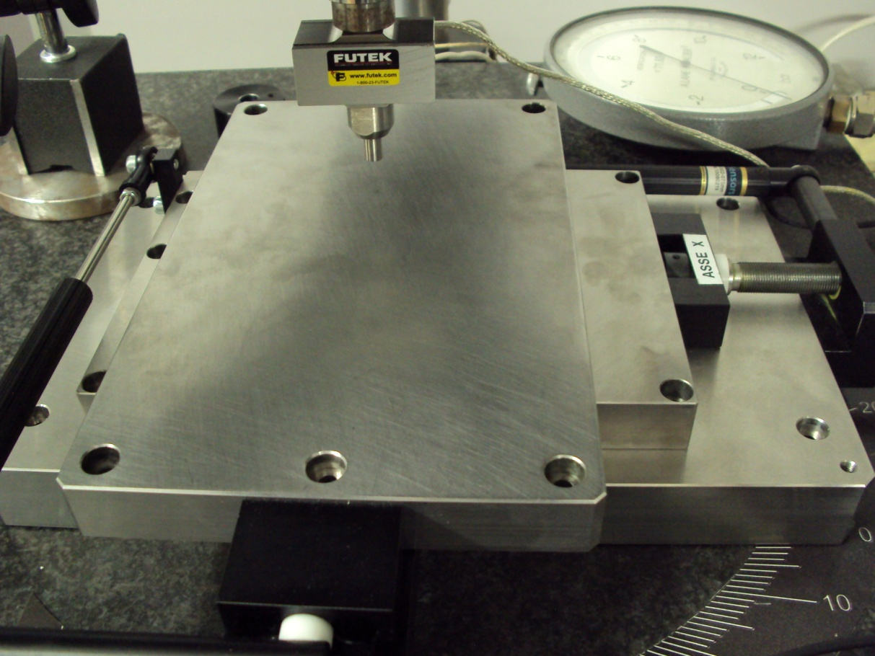
Figura 3: Disco de freno o las tres placas

Métodos o procedimientos de medición utilizados

Para la realización de las pruebas descritas se usan dos bancos de pruebas, uno presente en el laboratorio IBIS del Departamento de Mecánica en el Politecnico di Torino y el otro presente en la empresa Mager s.r.l. Los bancos son capaces de realizar una prueba llamada "característica estática", que permite determinar la carga soportable, la rigidez estática y el consumo de aire comprimido al variar la altura del meato de aire.

Se probaron dos métodos, uno de estos dos métodos utilizado por la empresa Mager y el otro método utilizado por el Politecnico di Torino. El análisis de los resultados proporciona de primero la evaluación de la eficacia de los métodos de ensayo. Se examinaron después las pruebas separándolas por cojinete y eligiendo las mejores, que se usarán para determinar los rendimientos, y como pruebas estándar para las comparaciones.

En primer lugar, se ha tenido en cuenta el retorno elástico de las tres placas donde se apoyan los cojinetes para así poder leer la verdadera altura del meato.

Los dos métodos o procedimientos en forma gráfica utilizados en el laboratorio del Politecnico di Torino y por la empresa Mager, son los siguientes:

Fuerza inicial
Aire ON
No
Q = 0 ?
Quito aire y aumento la fuerza
Final
Reajustar comparadores
Si
Leer h1, h2, L y Q
Rodar volante
Busqueda precarga
Figura 4: Procedimiento utilizado en el Laboratorio IBIS del Politecnico di Torino
Preparación de la medición
Adquisición de la medición
del consumo de aire liberado
Reajuste del dinamómetro
n = n+1
Adquisición de la característica
Seleccione el tipo de cojinete
Ajuste de los datos de medición
Regular la presión
Inicio
h1 =(hmin + n·Δh) ± 20%· Δh
Final
Reajuste de los comparadores
h1 =(hmin + n·Δh) ± 20%· Δh
p = pn ± 2%
Aire ON
Colocación del cojinete
y carga para el bloqueo
Posicionamiento de las sondas
y prueba de estabilidad
L = Lp ± 3%

Registración alturas a1 e a2
Inicio Loop de adquisición
de la característica
Carga hasta el
valor de precarga
Aire OFF
Reajuste de los comparadores
Descargar L
n = 0
Guarde el archivo
n = (hmax – hmin) / Δh
Registración de los parámetros
L = Lp/3 ± 10%

Aire ON
Aire OFF
Aire ON
Figura 5: Procedimiento utilizado en la empresa Mager s.r.l.

Verifica del retorno elástico de la mesa de prueba

Para aplicar la carga o fuerza sobre la piastra superior se han utilizados tres cojinetes: todos rectangulares y para realizar las pruebas se han tenido que usar varias posiciones diferentes para el comparador 1, y obtener así el retorno elástico de la mesa de prueba, y por consiguiente la verdadera altura del meato, todos datos necesarios para hacer la comparación entre los dos bancos de prueba.

Para medir los desplazamientos verticales se han utilizados los comparadores Millimar. Han sido utilizadas tres posiciones en los dos laboratorios, una de estas tres posiciones como es visible en la figura 6 los comparadores han sido colocados en contacto por encima del cojinete. El comparador 1 mide la elevación central del cojinete, mientras que el comparador 2 mide la elevación en el borde del cojinete; por diferencia se puede recabar solamente la elevación del cojinete.

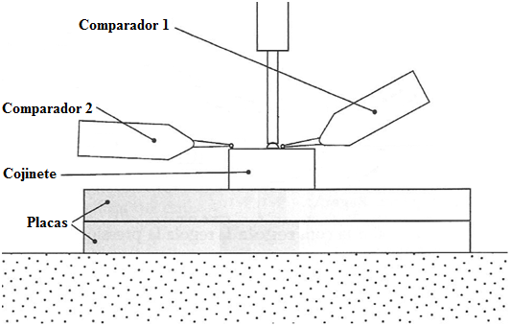
Figura 6: Primera posición de los comparadores 1 y 2

En la segunda posición de estudio, como es visible en la figura 7 uno de los comparadores ha sido colocado en contacto con la placa superior y uno por encima del cojinete. El comparador 1 mide el hundimiento o el levantamiento de las placas en la parte más larga del cojinete, mientras que el comparador 2 mide la elevación en el borde del cojinete, por diferencia se puede recabar solamente la elevación del cojinete.
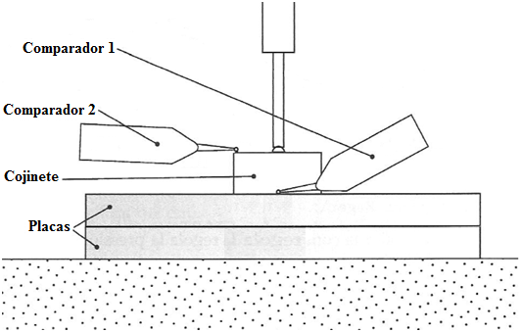
Figura 7: Segunda posición de los comparadores 1 y 2

Por último, en la tercera posición de estudio, como es visible en la figura 8 uno de los comparadores ha sido colocado en contacto con la placa superior y uno por encima del cojinete. El comparador 1 mide el hundimiento o levantamiento de las placas en la parte más corta del cojinete, mientras que el comparador 2 mide la elevación en el borde del cojinete; por diferencia se puede recabar solamente la elevación del cojinete.

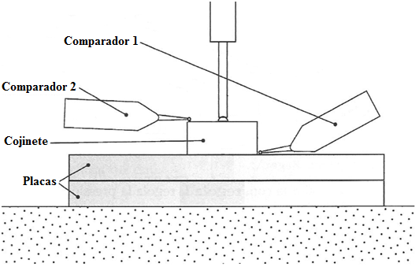
Figura 8: Tercera posición de los comparadores 1 y 2

Cojinetes

Se examinaron tres cojinetes de la empresa Mager s.r.l.

La primera de las tres pruebas ha sido realizada con el cojinete rectangular DEA GLB-1H, aplicando una fuerza inicial de 3437,44 N. Disminuyendo la carga, se han registrados algunos puntos hasta llegar a carga cero.

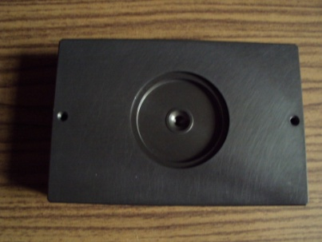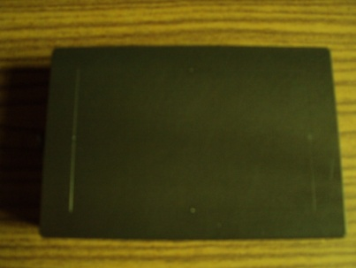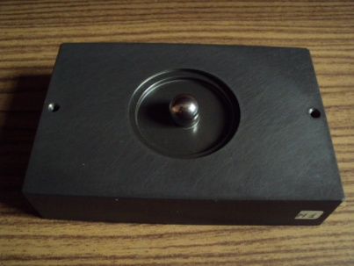
Figura 9: Cojinete DEA GLB-1H

La segunda prueba ha sido realizada con el cojinete rectangular PR2.6, con una fuerza inicial de 1412,16 N. Disminuyendo la carga, se han registrados algunos puntos hasta llegar a carga cero.

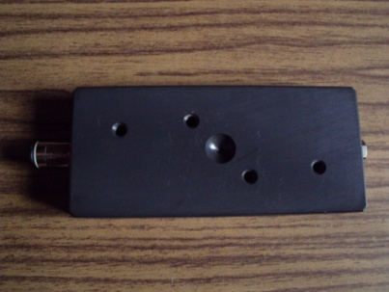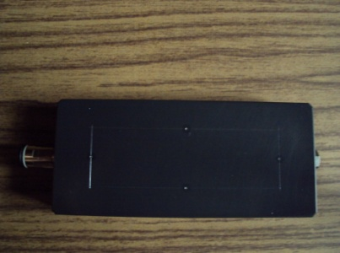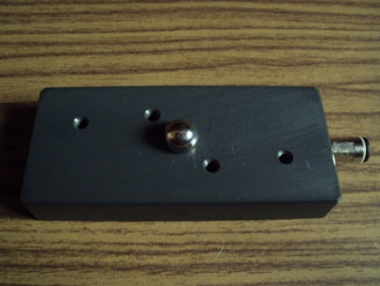
Figura 10: Cojinete PR2.6

La tercera y última prueba ha sido realizada con el cojinete rectangular DEA R2.1, mediante la aplicación de una fuerza inicial de 800,23 N. Disminuyendo la carga, se han registrados algunos puntos hasta llegar a carga cero.

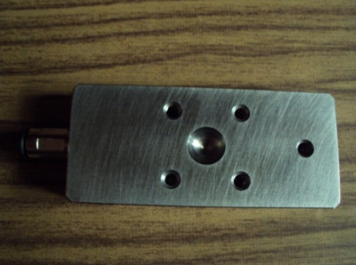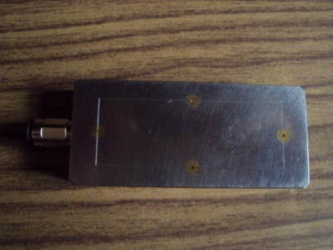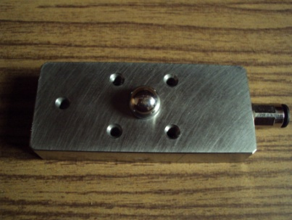
Figura 11: Cojinete DEA R2.1

En la tabla 1 se muestran las características principales de los tres cojinetes.

Cojinetes | 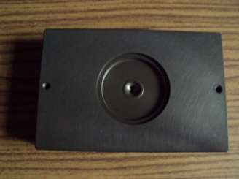 | 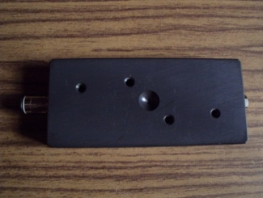 | 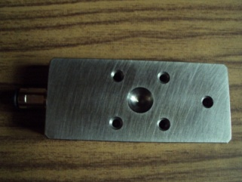
Cod_mager | WF010100311000 | WF010100007000 | WF010100151000
Denominación | cojinete DEA GLB-1H | cojinete PR2.6 | cojinete DEA R2.1  30 x 68 x 12
Material | aleación Al6082 | aleación Al6082 | acero AISI 420
Ancho [mm] | 76,2 | 40 | 30
Largo [mm] | 115 | 90 | 68
Espesor [mm] | 25 | 14 | 12
Área [cm^2] | 87,63 | 36 | 20,4
Fuerza [Kgf] | 350,52 | 144 | 81,6
Fuerza [N] | 3437,44 | 1412,16 | 800,23
Tabla 1: Características de los cojinetes

Análisis preliminar de las diferencias de las 2 maquinas o bancos de prueba a nivel de impostación de proyecto (arquitectura, materiales, instrumentos de medición, sistemas de generación de la carga, etc.)

En la tabla 2 se muestran las características y diferencias de las 2 máquinas o bancos de prueba a nivel de impostación de proyecto, es decir, a nivel de arquitectura, materiales, instrumentos de medición, sistemas de generación de la carga, etc.)
Características | MP MAGER | MP POLITO
Marco | Acero electro-soldado | Base en perfil de aluminio comercial
Placa de apoyo o base | Placa en acero inoxidable AISI 420 | Base en granito con encima tres placas de acero
Montante y traversa | Hierro C40 pintado | A estrella en aleación de aluminio
Accionamiento por la generación de carga | Castillo con motor | Volante a operación manual
Accionamiento por la generación de carga | SUMER S.A. France | Volante a operación manual
Accionamiento por la generación de carga | Código: C D22 L V1 P3 4C | Volante a operación manual
Accionamiento por la generación de carga | Tipo: NPB0, RAP: 1/30 | Volante a operación manual
Accionamiento por la generación de carga | Nº: 31462, OF: 23146 | Volante a operación manual
Sistema de guía | Neumostático con celda de carga entre el motor y la guía | Con celda de carga en la parte inferior de la guía y a contacto directo con el cojinete
Celda de carga | DS EUROPE, en forma de "S"  Modelo: 546QDT*  Lmax= 1000 kg ≡ 9806,7 N  Tensión y compresión  SN: 107621, Serie: AN 401  Código: 99000326107621  Precisión: 0,36%  Data última de CALIBRACIÓN: nunca calibrado después de comprarlo | FUTEK, rectangular  Modelo: LRF350  Lmax= 4450 N  Tensión y compresión  Material - 17-4 PH SS  Sensibilidad: 2 mV/V  Precisión: 1,63%  Data última de CALIBRACIÓN: nunca calibrado después de comprarlo
Soporte de las Sondas | F.lli BORLETTI, Nº: 325676  Base magnética | Mitutoyo  Código: 7011SN
Comparadores electrónicos | Mahr, Millitron M256  Sensibilidad: 0,1 μm  Rango de medición: 1,5 mm e ±30 μm | Mahr, Millimar C 1208-M  Sensibilidad: 0,1 μm  Rango de medición: 1,5 mm e ±30 μm
Transductor de flujo de aire | Transductor de masa a cable caliente BROOKS  Modelo:5860S/BC1BA0BA0AA1B1  Serie: T12323/001  Rango / fluido: 0-25 l/min ANR con pantalla digital  ERO ELECTRONIC, M279  Para lectura directa consumo en l/min ANR  Precisión: 1,56%  Data última de CALIBRACIÓN: nunca calibrado después de comprarlo | Fluxómetro flotador, L6.3/250 13584  PRT-043, Nº:1543  Rango = 10 - 220 mm  Transductor volumétrico  Programa en MATLAB para convertir lectura en mm a l/min ANR, requiere la entrada de los siguientes datos: lectura en mm, presión relativa y temperatura  Precisión: 8,06%  Data última de CALIBRACIÓN: 15/02/2006
Tabla 2: Diferencias entre las dos máquinas a nivel de impostación de proyecto

Comparación de los rendimientos obtenidos de los 2 bancos

Los cojinetes neumostáticos han sido utilizados para comparar las mediciones, a igualdad de mesurando, los rendimientos detectados de los 2 bancos, y por consiguiente obtener las diferencias.

Enseguida son reportados los datos obtenidos de las pruebas realizadas en la Mager (con el procedimiento de la Mager) y en el laboratorio del Politecnico di Torino (con el procedimiento de la Mager y con el procedimiento del Politecnico), para cada cojinete:

Cojinete DEA GLB-1H

N | h1 [μm] | h2 [μm] | pcorr [bar] | Qcorr [Nl/min] | Lcorr [Kgf] | L final [N] | Q final [Nl/min]
0 | 2,04 | 3,70 | 4,08 | 0,50 | 262,78 | 2576,99 | 1,41
1 | 2,88 | 4,27 | 4,10 | 0,71 | 253,09 | 2481,97 | 1,62
2 | 3,87 | 5,08 | 4,10 | 1,05 | 238,30 | 2336,98 | 1,95
3 | 4,86 | 5,76 | 4,09 | 1,36 | 221,34 | 2170,57 | 2,27
4 | 5,86 | 6,44 | 4,09 | 1,66 | 201,90 | 1979,93 | 2,57
5 | 6,88 | 7,14 | 4,08 | 1,95 | 182,51 | 1789,79 | 2,86
6 | 7,86 | 7,92 | 4,08 | 2,21 | 163,68 | 1605,16 | 3,11
7 | 8,86 | 8,78 | 4,08 | 2,43 | 145,80 | 1429,82 | 3,34
8 | 9,88 | 9,63 | 4,10 | 2,68 | 128,63 | 1261,41 | 3,58
9 | 10,85 | 10,49 | 4,10 | 2,83 | 113,51 | 1113,12 | 3,74
10 | 11,86 | 11,47 | 4,09 | 2,97 | 99,70 | 977,74 | 3,88
11 | 12,86 | 12,36 | 4,09 | 3,07 | 87,29 | 856,06 | 3,98
12 | 13,87 | 13,32 | 4,09 | 3,17 | 76,02 | 745,54 | 4,08
13 | 14,87 | 14,26 | 4,09 | 3,20 | 65,96 | 646,83 | 4,11
14 | 15,90 | 15,31 | 4,08 | 3,23 | 57,47 | 563,59 | 4,13
15 | 16,89 | 16,32 | 4,09 | 3,21 | 49,54 | 485,82 | 4,11
Tabla 3: Resultados obtenido en la Mager

L  [N] | Yp1  [μm] | Yp2  [μm] | Yb1  [μm] | Yb2  [μm] | h1  [μm] | h2  [μm]
2370,58 | 3,9 | 4,0 | 0,3 | 0 | 3,6 | 4,0
2201,10 | 5,6 | 4,8 | 0,4 | 0 | 5,2 | 4,8
2068,55 | 6,8 | 4,8 | 0,4 | 0 | 6,4 | 4,8
1868,65 | 7,1 | 5,6 | 0,5 | 0 | 6,6 | 5,6
1649,19 | 8,1 | 6,4 | 0,6 | 0 | 7,5 | 6,4
1497,09 | 9,1 | 7,7 | 0,6 | 0 | 8,5 | 7,7
1308,06 | 9,8 | 9,1 | 0,6 | 0 | 9,2 | 9,1
1119,02 | 9,8 | 10,2 | 0,7 | 0 | 9,1 | 10,2
938,67 | 11,4 | 11,1 | 0,8 | 0 | 10,6 | 11,1
743,12 | 12,3 | 12,7 | 1,0 | 0 | 11,3 | 12,7
556,25 | 15,2 | 14,9 | 1,2 | 0 | 14,0 | 14,9
347,66 | 16,4 | 17,5 | 1,3 | 0 | 15,1 | 17,5
Tabla 4: Resultados obtenido en el Politecnico
di Torino con el procedimiento Mager

L  [N] | Yp1 [μm] | Yp2 [μm] | Yb1 [μm] | Yb2 [μm] | h1 [μm] | h2 [μm] | Q [mm] | Q [Nl/min]
2474,88 | 4,4 | 2 | 0,2 | 0 | 4,2 | 2 | 15 | 0,21
2416,21 | 5,6 | 3 | 0,2 | 0 | 5,4 | 3 | 21 | 0,64
2231,52 | 7,1 | 4 | 0,3 | 0 | 6,8 | 4 | 32 | 1,42
1953,39 | 8,5 | 5 | 0,4 | 0 | 8,1 | 5 | 41 | 1,95
1849,10 | 10,2 | 6 | 0,6 | 0 | 9,6 | 6 | 46 | 2,23
1566,80 | 11,9 | 7 | 0,6 | 0 | 11,3 | 7 | 54 | 2,73
1403,66 | 12,4 | 8 | 0,6 | 0 | 11,8 | 8 | 59 | 3,06
1105,98 | 15,2 | 9 | 0,6 | 0 | 14,6 | 9 | 67 | 3,59
934,33 | 17,3 | 10 | 0,7 | 0 | 16,6 | 10 | 70 | 3,78
795,26 | 19,1 | 11 | 0,8 | 0 | 18,3 | 11 | 73 | 3,98
688,79 | 19,8 | 12 | 0,9 | 0 | 18,9 | 12 | 74 | 4,04
656,20 | 20,2 | 13 | 1,0 | 0 | 19,2 | 13 | 74 | 4,04
560,60 | 21,6 | 14 | 1,1 | 0 | 20,5 | 14 | 75 | 4,11
480,20 | 24,3 | 15 | 1,2 | 0 | 23,1 | 15 | 75 | 4,11
441,09 | 25,2 | 16 | 1,3 | 0 | 23,9 | 16 | 75 | 4,11
399,63 | 25,6 | 17 | 1,3 | 0 | 24,3 | 17 | 75 | 4,11
Tabla 5: Resultados obtenido en el Politecnico
con el procedimiento del Politecnico

Cojinete PR2.6

n | h1 [μm] | h2 [μm] | pcorr [bar] | Qcorr [Nl/min] | Lcorr [Kgf] | L final [N] | Q final [Nl/min]
0 | 1,86 | 2,70 | 4,06 | 0,30 | 99,28 | 973,62 | 2,17
1 | 2,90 | 3,74 | 4,05 | 0,51 | 96,67 | 948,04 | 2,39
2 | 3,88 | 4,75 | 4,05 | 0,69 | 93,99 | 921,72 | 2,56
3 | 4,89 | 5,66 | 4,05 | 0,98 | 90,11 | 883,71 | 2,85
4 | 5,87 | 6,46 | 4,05 | 1,32 | 85,16 | 835,10 | 3,20
5 | 6,88 | 7,27 | 4,07 | 1,70 | 79,44 | 779,06 | 3,57
6 | 7,89 | 8,05 | 4,07 | 2,07 | 73,31 | 718,97 | 3,95
7 | 8,89 | 8,88 | 4,06 | 2,46 | 67,62 | 663,10 | 4,34
8 | 9,88 | 9,67 | 4,05 | 2,80 | 62,18 | 609,74 | 4,68
9 | 10,87 | 10,47 | 4,05 | 3,16 | 57,31 | 562,07 | 5,04
10 | 11,89 | 11,37 | 4,04 | 3,49 | 52,27 | 512,64 | 5,37
11 | 12,92 | 12,25 | 4,03 | 3,78 | 47,51 | 465,89 | 5,65
12 | 13,88 | 13,10 | 4,02 | 4,02 | 43,34 | 425,02 | 5,89
13 | 14,87 | 14,12 | 4,03 | 4,30 | 39,06 | 383,00 | 6,18
14 | 15,87 | 15,17 | 4,03 | 4,45 | 34,85 | 341,76 | 6,32
15 | 16,92 | 16,25 | 4,02 | 4,63 | 30,58 | 299,90 | 6,51
Tabla 6: Resultados obtenido en la Mager

L  [N] | Yp1 [μm] | Yp2 [μm] | Yb1 [μm] | Yb2 [μm] | h1 [μm] | h2 [μm] | Q  [mm] | Q [Nl/min]
903,91 | 4,4 | 4,8 | 0,6 | 0,4 | 3,8 | 4,4 | 25 | 0,93
830,03 | 5,6 | 6,0 | 0,6 | 0,4 | 5,0 | 5,6 | 38 | 1,78
751,81 | 7,2 | 7,2 | 1,0 | 0,5 | 6,2 | 6,7 | 49 | 2,42
667,07 | 9,0 | 8,5 | 1,1 | 0,6 | 8,0 | 8,0 | 61 | 3,19
591,02 | 10,5 | 9,4 | 1,2 | 0,6 | 9,4 | 8,8 | 73 | 3,98
510,62 | 10,8 | 11,0 | 1,5 | 0,6 | 9,3 | 10,4 | 84 | 4,76
419,36 | 13,4 | 12,7 | 1,8 | 0,9 | 11,6 | 11,8 | 95 | 5,55
319,41 | 15,2 | 14,8 | 2,1 | 1,0 | 13,1 | 13,8 | 106 | 6,30
219,46 | 17,7 | 18,1 | 2,9 | 1,0 | 14,8 | 17,1 | 109 | 6,50
Tabla 7: Resultados obtenido en el Politecnico
di Torino con el procedimiento Mager

L  [N] | Yp1 [μm] | Yp2 [μm] | Yb1 [μm] | Yb2 [μm] | h1 [μm] | h2 [μm] | Q  [mm] | Q [Nl/min]
945,19 | 4,4 | 3 | 0,0 | 0,2 | 4,4 | 2,8 | 13 | 0,07
914,77 | 5,2 | 4 | 0,0 | 0,3 | 5,2 | 3,7 | 22 | 0,71
871,31 | 6,0 | 5 | 0,6 | 0,4 | 5,4 | 4,6 | 30 | 1,29
825,68 | 7,1 | 6 | 0,6 | 0,4 | 6,5 | 5,6 | 37 | 1,72
751,81 | 8,9 | 7 | 1,0 | 0,5 | 7,9 | 6,5 | 49 | 2,42
690,97 | 10,1 | 8 | 1,0 | 0,5 | 9,1 | 7,5 | 57 | 2,92
630,13 | 11,7 | 9 | 1,1 | 0,6 | 10,6 | 8,4 | 68 | 3,65
569,29 | 13,0 | 10 | 1,2 | 0,6 | 11,8 | 9,4 | 77 | 4,25
499,76 | 14,4 | 11 | 1,5 | 0,6 | 12,9 | 10,4 | 85 | 4,83
456,30 | 16,3 | 12 | 1,7 | 0,9 | 14,6 | 11,1 | 92 | 5,34
404,15 | 17,5 | 13 | 1,9 | 0,9 | 15,6 | 12,1 | 98 | 5,76
358,52 | 19,3 | 14 | 1,9 | 1,0 | 17,4 | 13,0 | 103 | 6,10
319,41 | 21,0 | 15 | 2,1 | 1,0 | 18,9 | 14,0 | 106 | 6,30
280,30 | 21,7 | 16 | 2,7 | 1,0 | 19,0 | 15,0 | 107 | 6,37
249,88 | 23,2 | 17 | 2,7 | 1,0 | 20,5 | 16,0 | 108 | 6,43
228,15 | 24,3 | 18 | 2,9 | 1,0 | 21,4 | 17,0 | 109 | 6,50
208,59 | 25,9 | 19 | 3,1 | 1,3 | 22,8 | 17,7 | 109 | 6,50
186,87 | 26,8 | 20 | 3,5 | 1,4 | 23,3 | 18,6 | 109 | 6,50
Tabla 8: Resultados obtenido en el Politecnico
con el procedimiento del Politecnico

Cojinete DEA R2.1

n | h1 [μm] | h2 [μm] | pcorr [bar] | Qcorr [Nl/min] | Lcorr [Kgf] | L final [N] | Q final [Nl/min]
0 | 1,87 | 0,87 | 4,08 | 0,62 | 53,47 | 524,39 | 1,53
1 | 2,88 | 2,49 | 4,06 | 0,85 | 47,06 | 461,50 | 1,75
2 | 3,90 | 3,83 | 4,06 | 1,12 | 41,66 | 408,50 | 2,03
3 | 4,91 | 4,89 | 4,05 | 1,42 | 37,13 | 364,14 | 2,33
4 | 5,86 | 5,83 | 4,05 | 1,71 | 33,38 | 327,32 | 2,61
5 | 6,96 | 6,89 | 4,05 | 2,03 | 29,53 | 289,58 | 2,93
6 | 7,91 | 7,85 | 4,04 | 2,26 | 26,57 | 260,60 | 3,16
7 | 8,94 | 8,86 | 4,04 | 2,48 | 23,47 | 230,16 | 3,39
8 | 9,94 | 9,85 | 4,04 | 2,74 | 20,67 | 202,68 | 3,65
9 | 10,93 | 10,74 | 4,04 | 2,86 | 18,35 | 179,98 | 3,77
10 | 11,99 | 11,75 | 4,03 | 2,95 | 16,03 | 157,20 | 3,86
11 | 12,93 | 12,55 | 4,04 | 2,97 | 14,18 | 139,03 | 3,88
12 | 13,85 | 13,41 | 4,04 | 3,13 | 12,61 | 123,64 | 4,03
13 | 14,87 | 14,47 | 4,04 | 3,17 | 10,96 | 107,47 | 4,07
14 | 15,86 | 15,46 | 4,04 | 3,16 | 9,31 | 91,30 | 4,06
15 | 16,99 | 16,47 | 4,04 | 3,16 | 8,06 | 79,02 | 4,07
Tabla 9: Resultados obtenido en la Mager

L [N] | Yp1 [μm] | Yp2 [μm] | Yb1 [μm] | Yb2 [μm] | h1 [μm] | h2 [μm] | Q [mm] | Q [Nl/min]
488,89 | 4,0 | 3,7 | 0,6 | 0,0 | 3,4 | 3,7 | 18 | 0,43
445,44 | 4,7 | 4,8 | 0,6 | 0,0 | 4,1 | 4,8 | 29 | 1,22
408,50 | 5,1 | 5,9 | 0,6 | 0,0 | 4,5 | 5,9 | 34 | 1,54
373,73 | 6,4 | 6,6 | 0,7 | 0,1 | 5,7 | 6,5 | 40 | 1,89
330,27 | 6,7 | 7,5 | 1,0 | 0,1 | 5,7 | 7,4 | 46 | 2,23
291,16 | 7,7 | 8,3 | 1,2 | 0,1 | 6,5 | 8,2 | 54 | 2,73
245,53 | 9,2 | 9,9 | 1,5 | 0,2 | 7,7 | 9,7 | 62 | 3,26
86,91 | 18,1 | 19,5 | 2,7 | 0,8 | 15,5 | 18,7 | 75 | 4,11
Tabla 10: Resultados obtenido en el Politecnico
di Torino con el procedimiento Mager

L  [N] | Yp1 [μm] | Yp2 [μm] | Yb1 [μm] | Yb2 [μm] | h1 [μm] | h2 [μm] | Q  [mm] | Q [Nl/min]
528,00 | 6,1 | 4 | 0,6 | 0,0 | 5,5 | 4,0 | 15 | 0,21
482,37 | 7,3 | 5 | 0,6 | 0,0 | 6,7 | 5,0 | 23 | 0,79
447,61 | 8,2 | 6 | 0,6 | 0,0 | 7,6 | 6,0 | 28 | 1,15
401,98 | 9,4 | 7 | 0,8 | 0,1 | 8,6 | 6,9 | 35 | 1,60
360,69 | 10,6 | 8 | 1,2 | 0,1 | 9,4 | 7,9 | 42 | 2,00
319,41 | 11,4 | 9 | 1,2 | 0,2 | 10,2 | 8,8 | 49 | 2,42
286,82 | 12,7 | 10 | 1,5 | 0,2 | 11,2 | 9,8 | 55 | 2,79
254,22 | 13,9 | 11 | 1,5 | 0,2 | 12,4 | 10,8 | 60 | 3,12
225,98 | 14,9 | 12 | 1,7 | 0,2 | 13,2 | 11,8 | 65 | 3,46
210,77 | 16,0 | 13 | 1,7 | 0,3 | 14,3 | 12,7 | 67 | 3,59
191,21 | 17,0 | 14 | 1,9 | 0,5 | 15,1 | 13,5 | 70 | 3,78
173,83 | 18,0 | 15 | 1,9 | 0,5 | 16,1 | 14,5 | 71 | 3,85
149,93 | 19,1 | 16 | 2,2 | 0,6 | 16,9 | 15,4 | 73 | 3,98
136,89 | 20,2 | 17 | 2,2 | 0,6 | 18,0 | 16,4 | 74 | 4,04
117,33 | 21,5 | 18 | 2,5 | 0,6 | 19,0 | 17,4 | 74 | 4,04
108,82 | 22,2 | 19 | 2,6 | 0,8 | 19,6 | 18,2 | 75 | 4,11
97,78 | 23,3 | 20 | 2,7 | 0,8 | 20,6 | 19,2 | 75 | 4,11
Tabla 11: Resultados obtenidos en el Politecnico
con el procedimiento del Politecnico

Obtenidos todos los resultados observado anteriormente para cada uno de los cojinetes y para cada procedimiento, se ha debido realizar una corrección en el flujo para todas las pruebas, esto se ha debido hacer ya que ha sido utilizado instrumentos de medición no calibrados. Estas medidas son realizadas de forma que la velocidad de flujo pueda salir de los orificios de los cojinetes sin ningún obstáculo, y variando la presión de alimentación de 1 a 5 bar, haciendo este procedimiento en la Mager y en el Politecnico di Torino se ha obtenido las ecuaciones características de la velocidad de flujo en función de la presión y finalmente adquirido la diferencia de la velocidad de flujo requerida para hacer la corrección para cada cojinete usado. Se presentan los datos y los gráficos correspondientes para cada bloque deslizante o cojinete:

- Cojinete DEA GLB-1H

POLITO |  |  | MAGER
Pa  [bar] | Q  [mm] | Q  [Nl/min] | Pa  [bar] | Q  [Nl/min] | Diferencia de Q [Nl/min]
1 | 56 | 2,86 | 1 | 1,35 | 1,51
2 | 64 | 3,39 | 2 | 2,00 | 1,39
3 | 70 | 3,78 | 3 | 2,65 | 1,13
4 | 76 | 4,18 | 4 | 3,29 | 0,89
5 | 82 | 4,61 | 5 | 3,93 | 0,68
Tabla 12: Corrección de la velocidad de flujo para el cojinete DEA GLB-1H

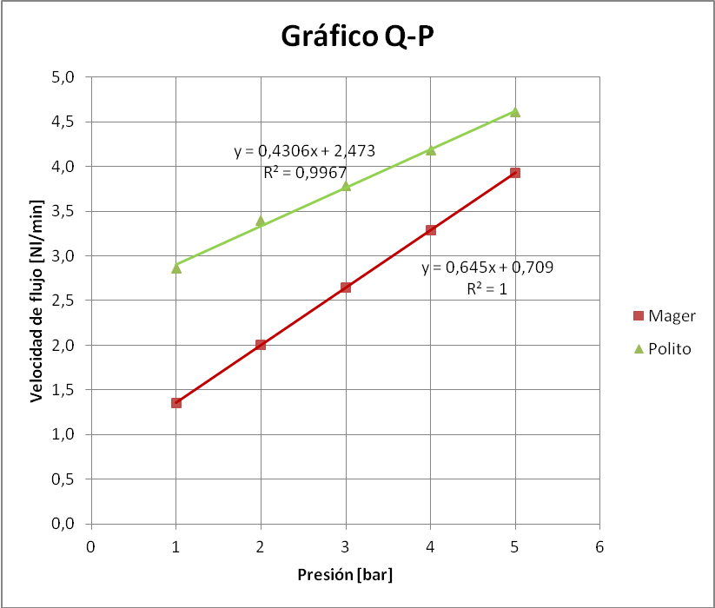
Figura 12: Corrección de la velocidad de flujo para el cojinete DEA GLB-1H

Para encontrar el número al que hay que añadir a cada valor de caudales obtenidos en la tabla 3, se procede a hacer la diferencia entre las dos ecuaciones adquiridas en la figura 12:

Como en todas las pruebas se llevaron a cabo con un valor de presión igual a 4 bar, por consiguiente, el valor de x es igual a 4 bar, siendo igual a:

- Cojinete PR2.6

POLITO |  |  | MAGER
Pa  [bar] | Q  [mm] | Q  [Nl/min] | Pa  [bar] | Q  [Nl/min] | Diferencia de Q [Nl/min]
1 | 76 | 4,18 | 1 | 1,94 | 2,24
2 | 90 | 5,19 | 2 | 2,93 | 2,26
3 | 100 | 5,89 | 3 | 3,88 | 2,01
4 | 109 | 6,50 | 4 | 4,85 | 1,65
4,8 | 126 | 7,54 | 5 | 5,83
Tabla 13: Corrección de la velocidad de flujo para el cojinete PR2.6

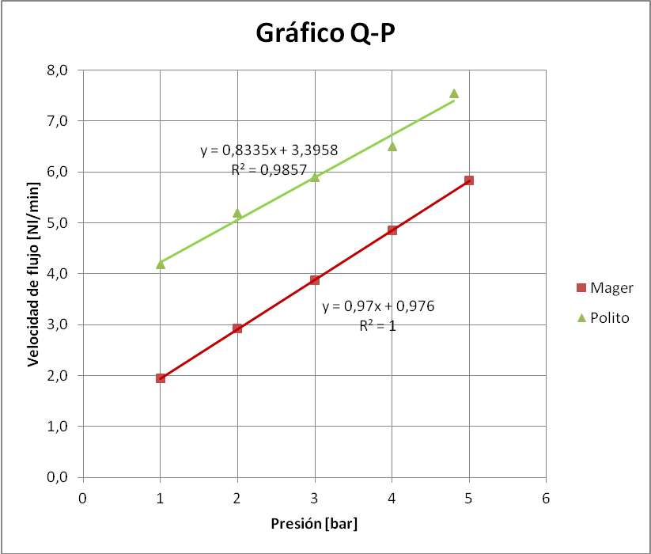
Figura 13: Corrección de la velocidad de flujo para el cojinete PR2.6

Para encontrar el número al que hay que añadir a cada valor de caudales obtenidos en la tabla 6, se procede a hacer la diferencia entre las dos ecuaciones adquiridas en la figura 13:

Como en todas las pruebas se llevaron a cabo con un valor de presión igual a 4 bar, por consiguiente, el valor de x es igual a 4 bar, siendo igual a:

- Cojinete DEA R2.1

POLITO |  |  | MAGER
Pa  [bar] | Q  [mm] | Q  [Nl/min] | Pa  [bar] | Q  [Nl/min] | Diferencia de Q [Nl/min]
1 | 55 | 2,79 | 1 | 1,32 | 1,47
2 | 63 | 3,32 | 2 | 1,96 | 1,36
3 | 70 | 3,78 | 3 | 2,60 | 1,18
4 | 75 | 4,11 | 4 | 3,24 | 0,87
5 | 81 | 4,54 | 5 | 3,86 | 0,68
Tabla 14: Corrección de la velocidad de flujo para el cojinete DEA R2.1

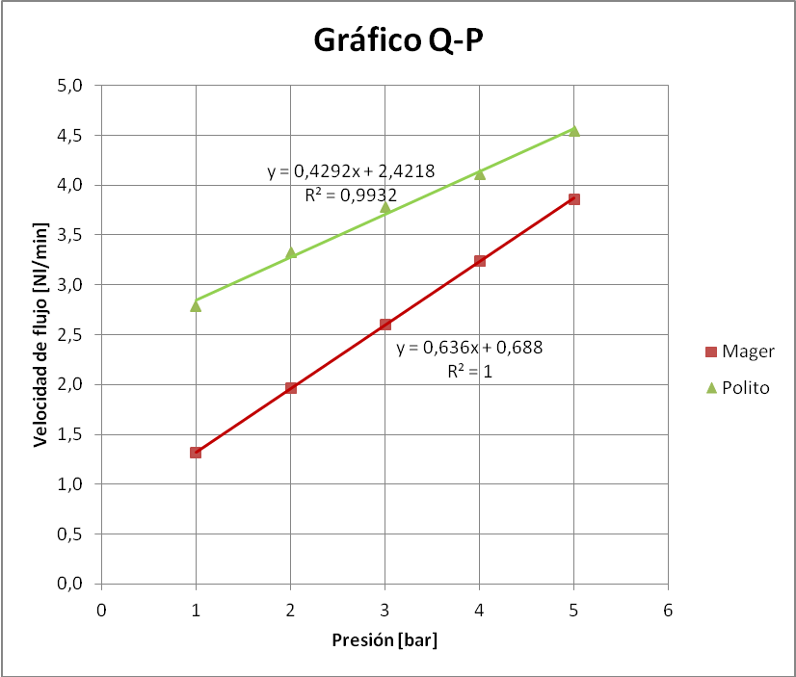
Figura 14: Corrección de la velocidad de flujo para el cojinete DEA R2.1

Para encontrar el número al que hay que añadir a cada valor de caudales obtenidos en la tabla 9, se procede a hacer la diferencia entre las dos ecuaciones adquiridas en la figura 14:

Como en todas las pruebas se llevaron a cabo con un valor de presión igual a 4 bar, por consiguiente, el valor de x es igual a 4 bar, siendo igual a:

Una vez que haya terminado de hacer las correcciones de la velocidad de flujo, se procede a comparar las medidas de los cojinetes neumostáticos, a igualdad de mesurando y por consiguiente los rendimientos detectados por los 2 bancos de pruebas para cada cojinete.

- Cojinete DEA GLB-1H

La figura 15 muestra las características de la fuerza versus el meato central para el cojinete DEA GLB-1H, hecho para cada procedimiento llevado a cabo en la Mager y en el laboratorio de la Politecnico di Torino, y se observa como haciendo el mismo procedimiento en los dos laboratorios se obtiene más o menos los mismos resultados, mientras que a diferentes procedimientos muestra variaciones considerables en las curvas obtenidas.

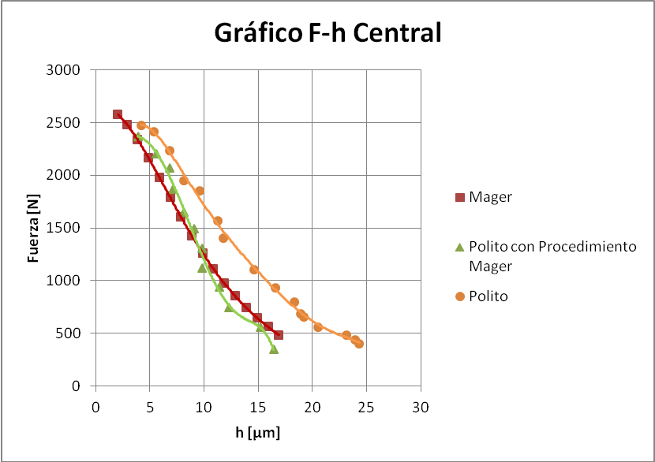
Figura 15: Curvas de fuerzas versus el
meato central para el cojinete DEA GLB-1H

En la figura 16 se muestran las características de la fuerza versus el meato en el borde para el cojinete DEA GLB-1H, hecho para cada procedimiento llevado a cabo en la Mager y en el laboratorio del Politecnico di Torino, se observa como haciendo el mismo procedimiento en los dos laboratorios se observa más o menos los mismos resultados, mientras que a diferentes procedimientos se muestra considerables variaciones en las curvas obtenidas.

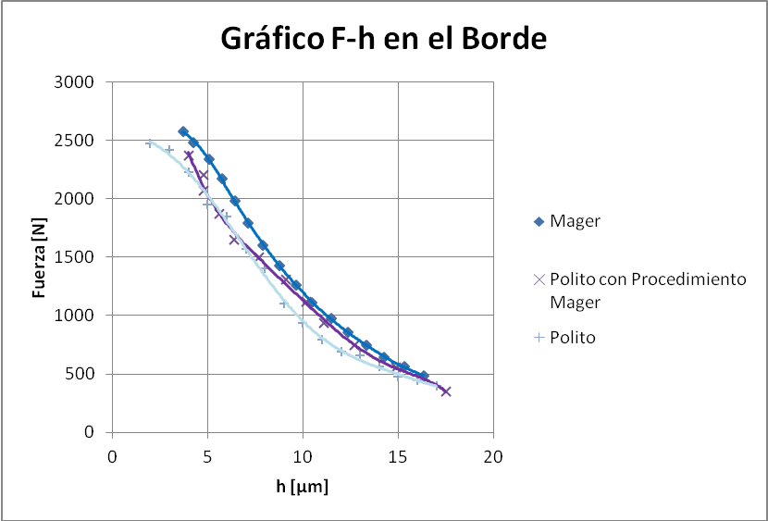
Figura 16: Curvas de las fuerzas versus meato
en el borde para el cojinete DEA GLB-1H

La figura 17 se muestra las características de la velocidad de flujo versus el meato central para el cojinete DEA GLB-1H, realizadas para cada procedimiento llevado a cabo en la Mager y en el laboratorio del Politecnico di Torino, se observa como haciendo la corrección en la velocidad de flujo en los datos tomados en la Mager se ve como las curvas se estabilizan en el mismo valor máximo de velocidad de flujo.

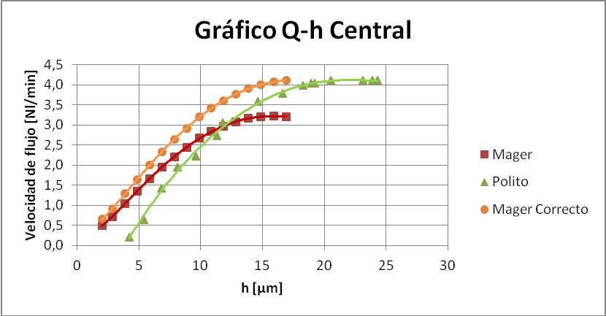
Figura 17: Curvas de velocidad de flujo versus
meato central para el cojinete DEA GLB-1H
La figura 18 muestra las características de la velocidad de flujo versus el meato en el borde para el cojinete DEA GLB-1H, hecho para cada procedimiento llevado a cabo en la Mager y en el laboratorio del Politecnico di Torino, se observa como haciendo la corrección en la velocidad de flujo en los datos tomados en la Mager se muestra como las curvas se estabilizan en el mismo valor máximo de velocidad de flujo y haciendo el mismo procedimiento en los dos laboratorios se muestra la misma curva en los dos laboratorios como puede verse en la figura 18, mientras que a diferentes procedimientos se observa de las variaciones considerables en las curvas obtenidas .

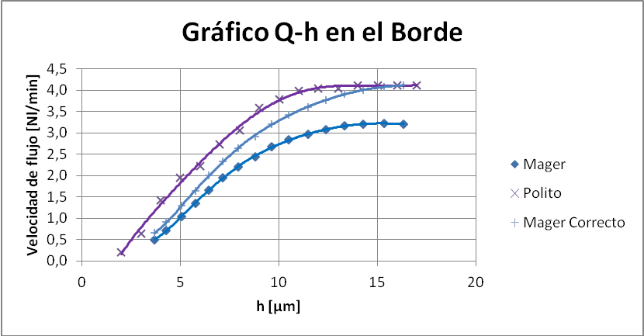
Figura 18: Curvas de velocidad de flujo versus
meato en el borde para el cojinete DEA GLB-1H

- Cojinete PR2.6

La figura 19 muestra las características de la fuerza versus el meato central para el cojinete PR2.6 realizadas para cada procedimiento llevado a cabo en la Mager y en el laboratorio del Politecnico di Torino, se observa como haciendo el mismo procedimiento en los dos laboratorios se puede ver más o menos los mismos resultados; mientras que para diferentes procedimientos se muestran de las variaciones en las curvas obtenidas.

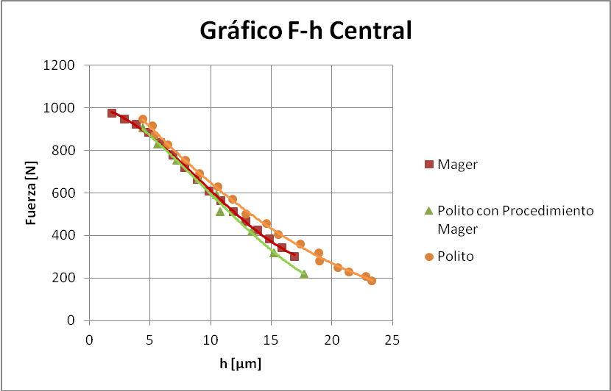
Figura 19: Curvas de fuerzas versus meato central para el cojinete PR2.6

En la figura 20 se muestra las características de la fuerza versus el meato en el borde para el cojinete PR2.6, hecho para cada procedimiento llevado a cabo en la Mager y en el laboratorio del Politecnico di Torino, se observa como haciendo el mismo procedimiento en los dos laboratorios se observa más o menos los mismos resultados, mientras que a diferentes procedimientos se muestran de las considerables variaciones en las curvas obtenidas.

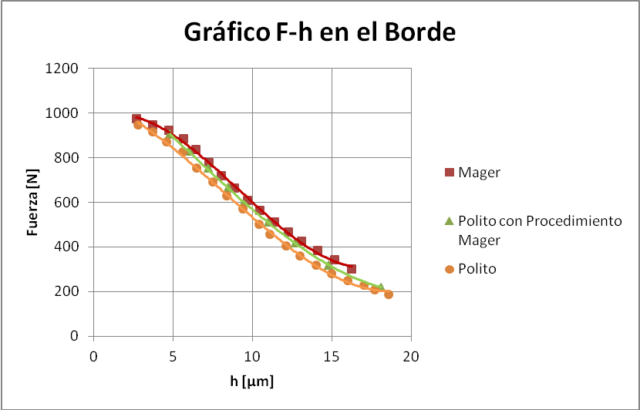
Figura 20: Curvas de fuerzas versus meato en el borde para el cojinete PR2.6
En la figura 21 se muestra las características de la velocidad de flujo versus el meato central para el cojinete PR2.6, hecho para cada procedimiento llevado a cabo en la Mager y en el laboratorio del Politecnico di Torino, se observa como haciendo la corrección en la velocidad de flujo en los datos tomados en la Mager se ve como las curvas se estabilizan en el mismo valor máximo de velocidad de flujo.

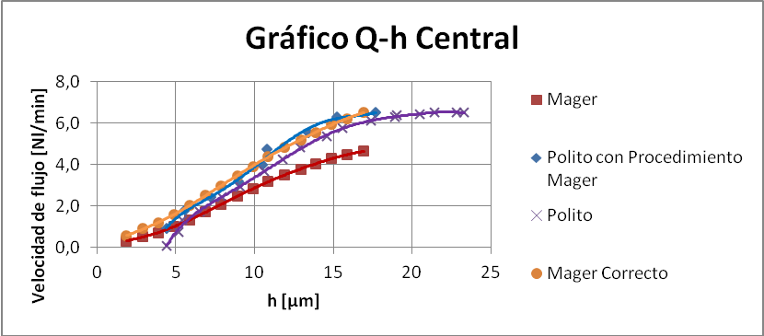
Figura 21: Curvas de velocidad de flujo
versus meato central para el cojinete PR2.6

En la figura 22 se muestra las características de la velocidad de flujo versus el meato en el borde para el cojinete PR2.6, hecho para cada procedimiento llevado a cabo en la Mager y en el laboratorio del Politecnico di Torino, se observa como haciendo la corrección en la velocidad de flujo en los datos tomados en la Mager se observa como las curvas se estabilizan en el mismo valor de máxima velocidad de flujo.

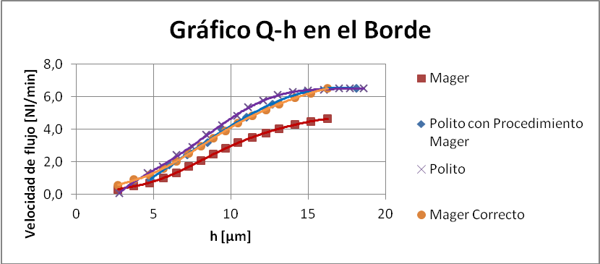
Figura 22: Curvas de velocidad de flujo versus
meato en el borde para el cojinete PR2.6

- Cojinete DEA R2.1

En la figura 23 se muestra las características de la fuerza versus el meato central para el cojinete DEA R2.1, hecho para cada procedimiento llevado a cabo en la Mager y en el laboratorio del Politecnico di Torino, se observa como haciendo el mismo procedimiento en los dos laboratorios se ve más o menos los mismos resultados, mientras que a diferentes procedimientos se muestra las variaciones en las curvas obtenidas.

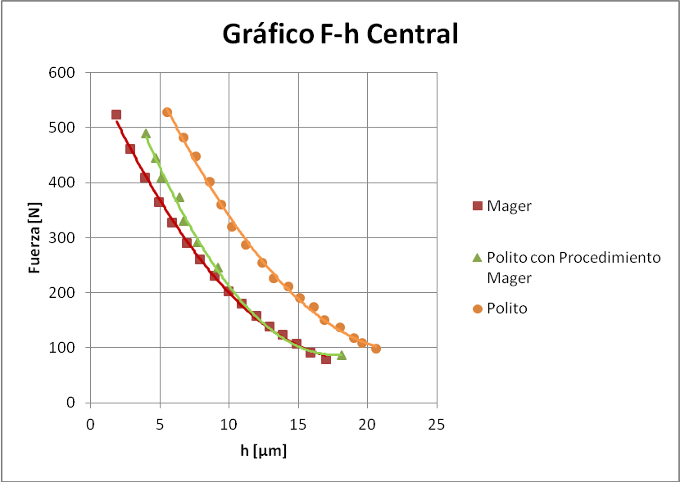
Figura 23: Curvas de fuerzas versus meato central para el cojinete DEA R2.1

En la figura 24 se muestra las características de la fuerza versus el meato en el borde para el cojinete DEA R2.1, realizadas para cada procedimiento llevado a cabo en la Mager y en el laboratorio del Politecnico di Torino, que es observa como haciendo el mismo procedimiento en los dos laboratorios se puede observar más o menos los mismos resultados, mientras que a diferentes procedimientos se muestra de las considerables variaciones en las curvas obtenidas.

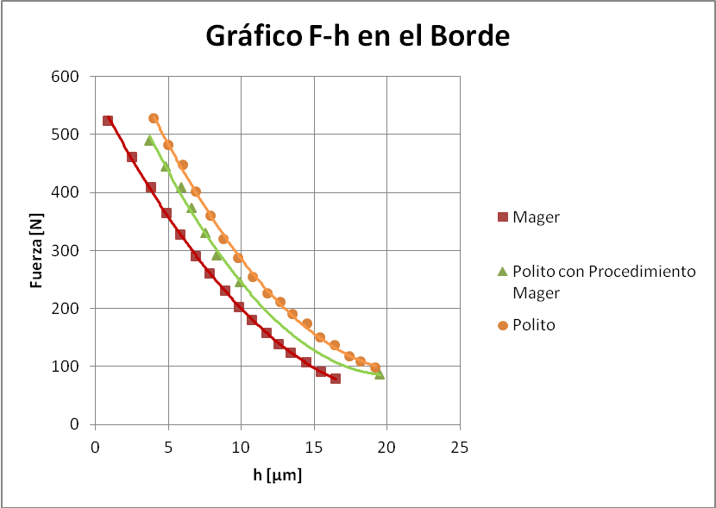
Figura 24: Curvas de fuerzas versus meato en el borde para el cojinete DEA R2.1

En la figura 25 se muestra las características del flujo versus el meato central para el cojinete DEA R2.1, hecho para cada procedimiento llevado a cabo en la Mager y en el laboratorio del Politecnico di Torino, que se observa como haciendo la corrección en la velocidad de flujo en los datos tomados en la Mager se ve como las curvas se estabilizan en el mismo valor máximo de velocidad de flujo.

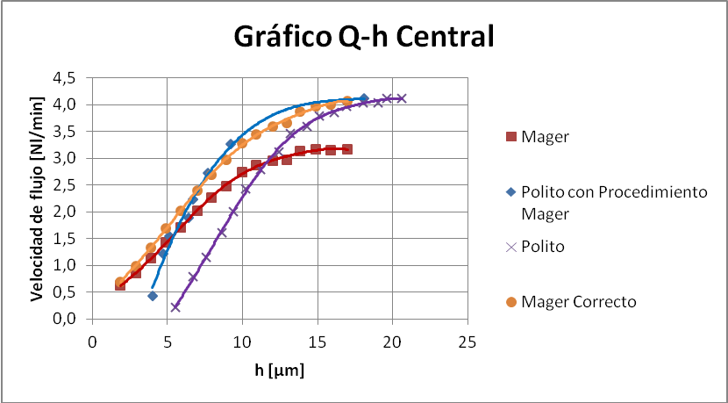
Figura 25: Curvas de velocidades de flujo
versus meato central para el cojinete DEA R2.1
En la figura 26 se muestra las características del flujo versus el meato en el borde del cojinete DEA R2.1, realizadas para cada procedimiento llevado a cabo en la Mager y en el laboratorio del Politecnico di Torino, que se observa como haciendo la corrección en la velocidad de flujo en los datos tomados en la Mager se ve como las curvas se estabilizan en el mismo valor máximo de velocidad de flujo.

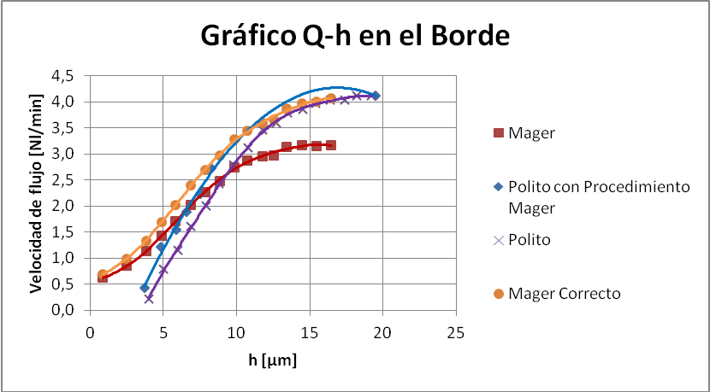
Figura 26: Curvas de velocidades de flujo versus
meato en el borde para el cojinete DEA R2.1

Como se ha pudo ver en los gráficos obtenidos a través de los datos alcanzados en los laboratorios del Politecnico di Torino y de la Mager, se puede decir que para obtener similares características, se debe utilizar un único procedimiento en los dos laboratorios, ya que a diferentes procedimientos se observan de las variaciones considerables en las curvas obtenidas. Por otra parte, la velocidad de flujo se debe hacer la corrección necesaria con el fin de obtener el verdadero valor máximo de la tasa o velocidad de flujo y así evitar tener un rendimiento no correspondiente al cojinete utilizado.

Conclusiones

- El uso de procedimientos diferentes en la empresa Mager como en el laboratorio IBIS del Politecnico di Torino, provoca un desplazamiento en las curvas características de la fuerza y de la velocidad de flujo versus el meato central o en el borde.

- El uso de instrumentos de medición no calibrados inducen las eventuales diferencias de tamaño, como se ha podido ver en los gráficos de velocidad de flujo versus los diversos meatos.

- También los eventuales aumentos o disminuciones de la presión de alimentación durante las pruebas generan diferencias en las mediciones.

- Otro error que causa la diferencia en las mediciones son aquellos realizados por el operador al leer los valores en los instrumentos, como por ejemplo, en el medidor de flujo a flotador.

- El banco de prueba que se encuentra en el laboratorio del Politecnico di Torino, se detecta la deformación de la base al aplicar una carga creciente, causando variaciones en la verdadera altura del meato, principalmente en el centro del cojinete ya que no puede ser medida la deformación real de la base, mientras que en la máquina que se encuentra en la empresa Mager no presenta este problema, ya que la placa de soporte está hecho de acero y gruesas, evitando así el origen de las deformaciones.

- Las pruebas realizadas en el laboratorio IBIS del Politecnico di Torino, no se ha tomando en cuenta el coeficiente de compensación debido a la inclinación de la sonda con respecto a la dirección de desplazamiento del meato, otro indicador que generar cualquier diferencia en las mediciones.

Recomendaciones

- El uso de un procedimiento único, para permitir alinear las mediciones.

- Verificar que la calibración de los instrumentos no han expirado (como en la celda de carga, comparador electrónico, dinamómetro, manómetros o transductor de presión, medidores de flujo) y también el uso de instrumentos más precisos, así se limitan las incertidumbres en las mediciones.

- Asegurarse de que el valor de la presión de suministro sea la más cercana posible al valor de especificación.

- Automatizar ambos sistemas y utilizar instrumentos de medición digitales.

- Para obtener características bien definidas, es conveniente volver a diseñar las placas de soporte a fin de eliminar los errores de planeidad, haciéndolas más rígidas o robustas.

- Asegurarse de que la palanca de la sonda sea lo más horizontal posible y si no lo es, compensar la inclinación de la sonda.

